www.vivavda.it
Attività / Famiglia
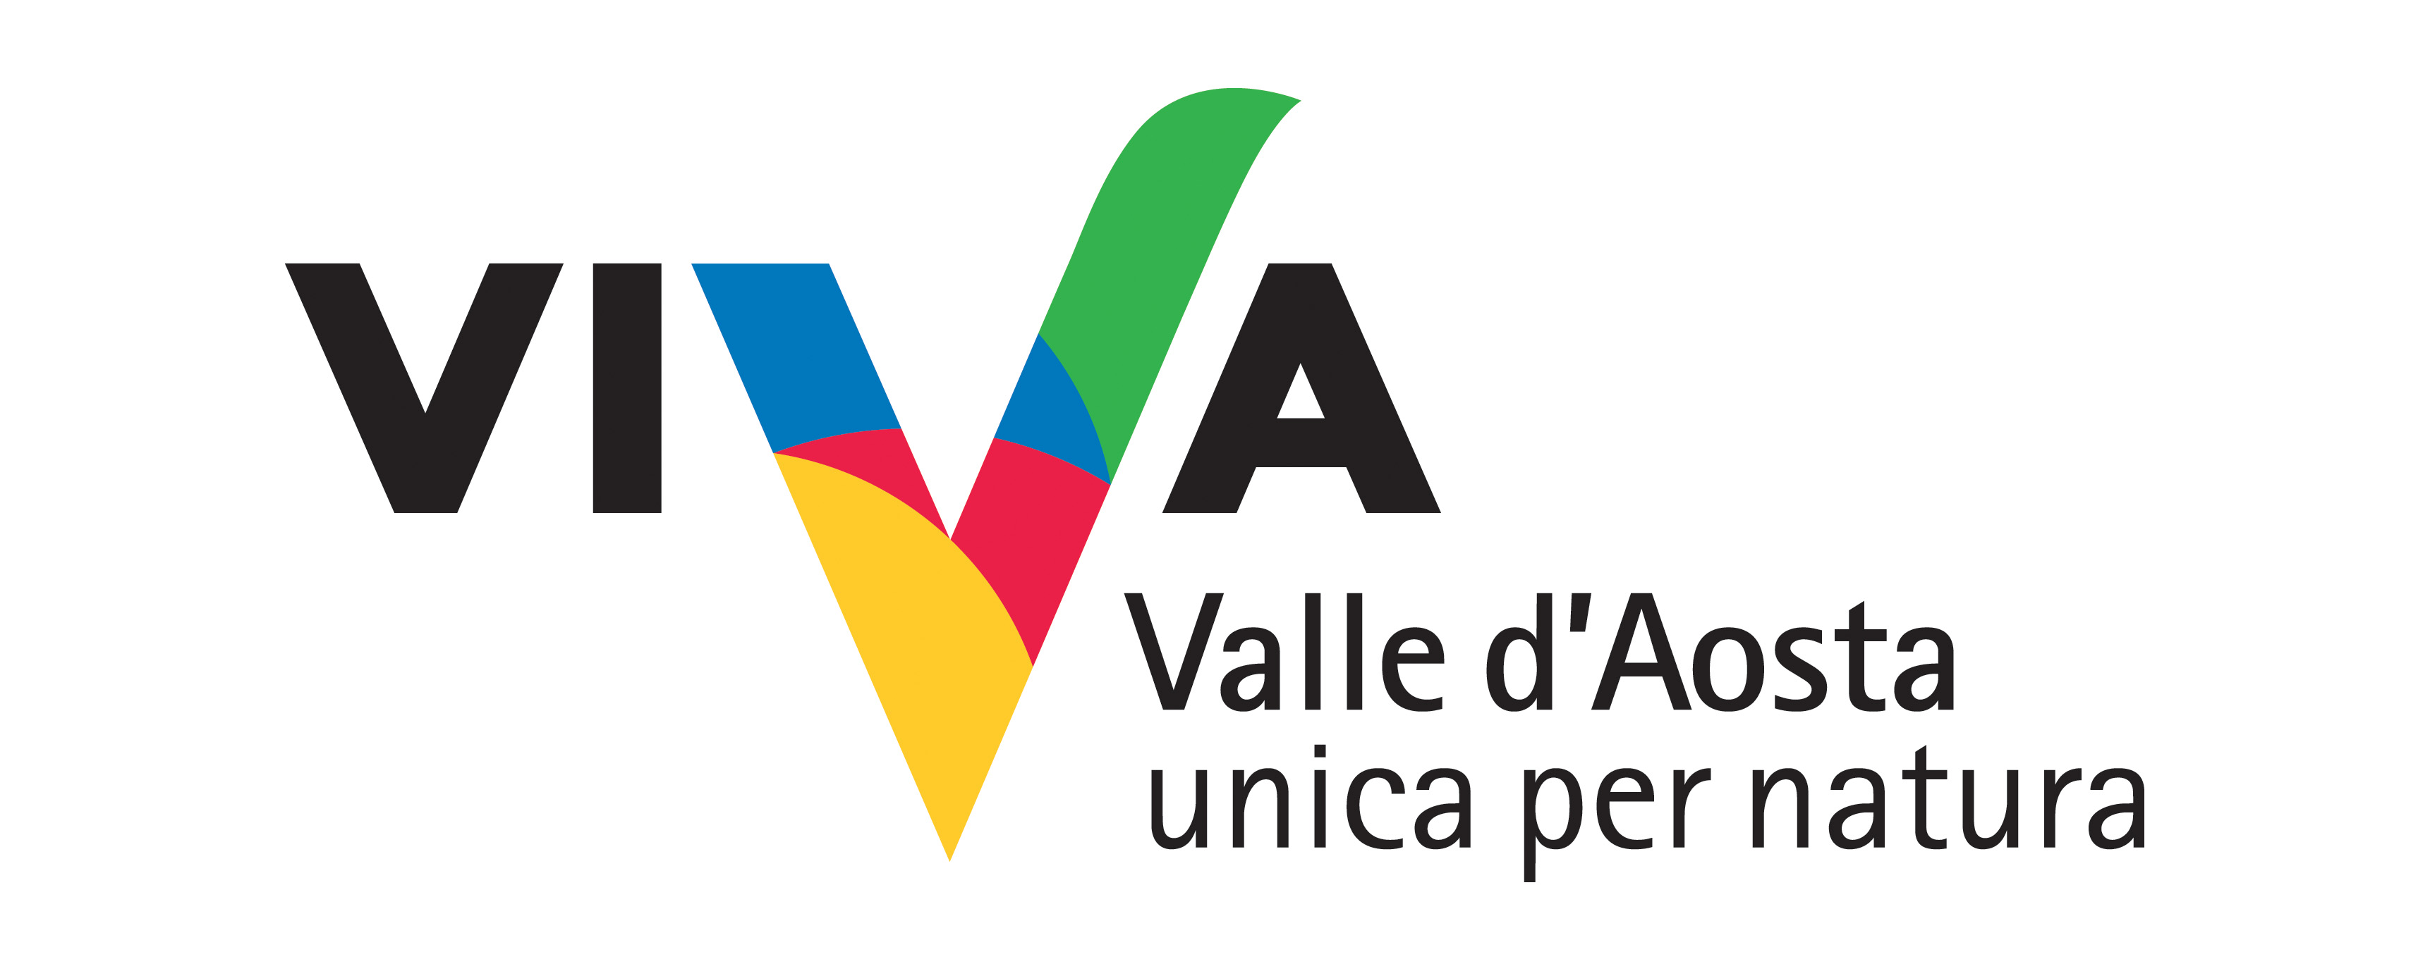
La via dei 5 sensi

Bambini e adulti accompagnati alla riscoperta di tutti i sensi. “Leggere” la natura che ci circonda in modo completo, percependone al meglio la bellezza e unicità. Un cammino conoscitivo fatto di giochi e sperimentazioni, punteggiato di tappe emotive.
Un’esperienza ricca di stimoli: colori e forme, ma anche suoni, odori e sensazioni.

Dove:
Riserve naturali regionali:
Lago di Villa (Challand-Saint-Victor)
Les Iles (Saint-Marcel / Brissogne)
Marais (Morgex-La Salle)

Durata attività e periodo consigliato:
1 o 2 mezze giornate di 2,5 ore ciascuna
Da maggio a settembre

N. di partecipanti e fascia d'età:
Min. 16 Max 20
Da 6 a 11 anni

Preparazione fisica e attrezzatura:
Nessuna.
Non è necessaria alcuna attrezzatura individuale specifica, ma sono consigliabili un abbigliamento comodo e calzature chiuse.
Reperimento attrezzatura: Il materiale necessario allo svolgimento dell’attività (materiale di consumo e dotazioni) viene fornito ai partecipanti ed è dunque compreso nel prezzo.

Professionalità coinvolte:
Educatore-animatore esperto in didattica ambientale

PROGRAMMA
1 MEZZA GIORNATA
durata 2,5 ore (percorso dei 5 sensi concentrato ed autonomo sull’unico sito prescelto)
2 MEZZE GIORNATE
durata 2,5 ore ciascuna, accorpabili in una giornata intera o distribuite su due giorni consecutivi o non consecutivi, con la possibilità di sviluppare il percorso su due diversi siti a scelta, consentendo da un alto un maggior respiro degli argomenti trattati e dall’altro un confronto fra ambienti solo apparentemente simili.

INFORMAZIONI
Cooperativa Rhiannon
Località La Grenade 67, 11010 Sarre (AO)
Tel e Fax: 0165 554998
m.garrone@rhiannonvda.it - f.yoccoz@rhiannonvda.it
www.rhiannonvda.it

COSTI
FAMIGLIE: Euro 16 adulto più bambino (massimo 3 bambini per ogni adulto); Euro 7 bambino supplementare
GRUPPI ORGANIZZATI: Euro 140 tariffa forfettaria; gratis - adulti accompagnatori; numero massimo di partecipanti (bambini): 20; numero minimo a discrezione del committente
SCUOLE PRIMARIE: Euro 150 tariffa forfettaria (fino a 25 bambini); Euro 250 operatore aggiuntivo (max 50 partecipanti); gratis - adulti e accompagnatori
TARIFFE TOUR OPERATOR: Euro 130 + IVA 4% tariffa forfettaria (fino a 25 bambini); Euro 216 + IVA 4% operatore aggiuntivo (max 50 partecipanti); gratis - adulti e accompagnatori (IVA a tariffa agevolata al 4% per attività didattica rivolte ai minori)

Tempi e modalità di prenotazione
Il laboratorio fa parte del catalogo della Cooperativa Rhiannon e prevede una prenotazione anticipata direttamente presso la Cooperativa. Il laboratorio può essere acquistato da singoli privati, gruppi organizzati, operatori turistici e commerciali.

